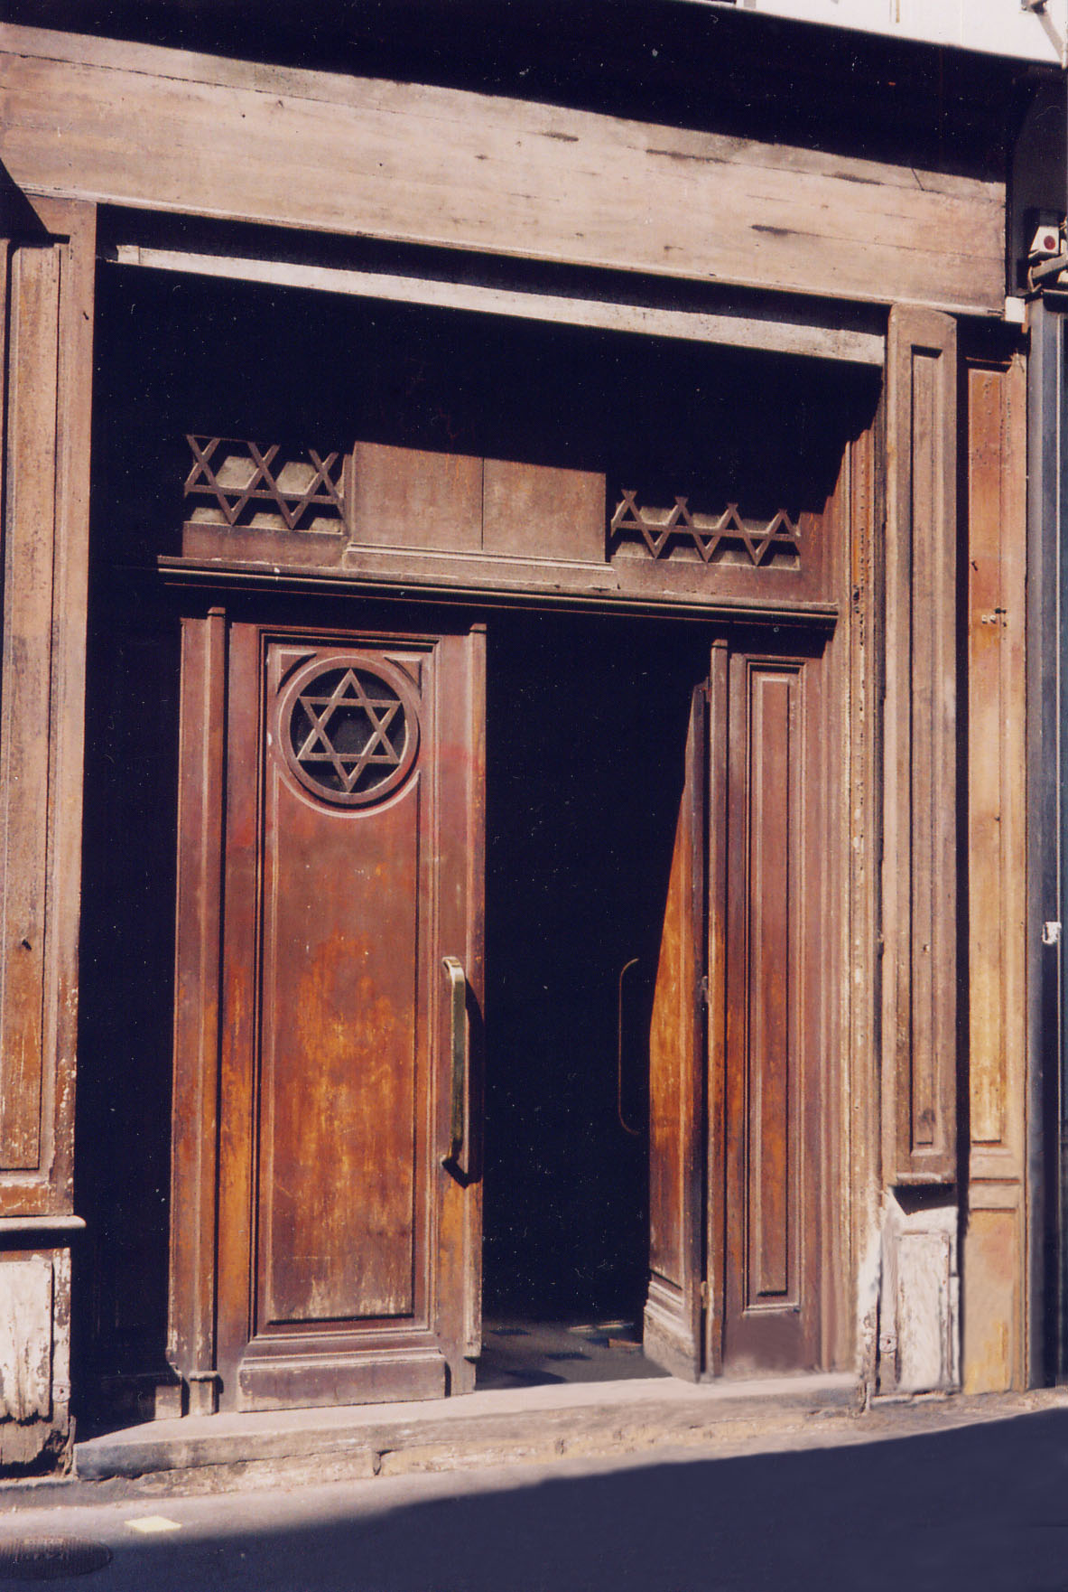
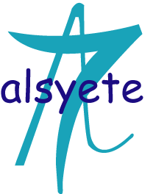

CENTRE CULTUREL POPINCOURT
« al syete » la maison judéo espagnole à Paris

e-SEFARAD N° 74

Las Notas de Matilda – Kantadores de la tradisión djudeo-espanyola: Dina Rot
mayo 11th, 2010 |
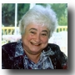Kada martes, Matilda Koen Sarano mos konta sovre los kantadores y kantadoras de la muestra muzika.
Los tekstos ke partajamos koresponden a los programas de la seksion en ladino de Kol Israel del siklo ke eya mizma melda kada djueves.
Dina Rot
(Mendoza, Argentina)
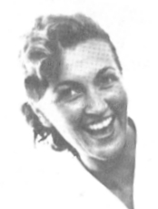
Dina Rot nasió en Mendoza, Argentina. Pasó su chikez i mansevés en Santiago de Chile. Ayí izo estudios de kanto i los kontinuó en Buenos Aires. Dezde muy djoven edad sovresalió kon un repertorio klásiko, peró anyos mas tadre deskuvrió la kansión popular i el romansero espanyol, ke la yevó a las antikas romansas anónimas del kansionero sefaradí, a las kuales se dedikó.
Dina Rot se trokó en una figura sovresaliente en el panorama muzikal argentino i latinoamerikano: sus diskos fueron editados en munchos paízes, i sus prezentasiones en Amérika i Evropa tuvieron una grande reperkusión de públiko i krítika.
Después del golpe militar de 1976 i apenas “fue defendida en un kanal ofisial de televisión porké kantó un poema de Juan Gelman”, la artista deja la Argentina para morar kon su marido i sus ijos en Madrid.
Abandonó el kanto, i dezde entonses la musikoterapía, el lavoro kon la boz i la ekspresión, van a ser su echo en Espanya.Al empesijo de los anyos ’70, la kantante izo un lavoro enteramente dedikado a estos kantes yamados “Canciones populares-Romancero
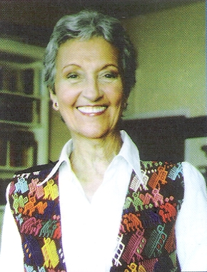
Anónimo Sefaradí” ke izo tornar popular esta múzika adientro i afuera del ambiente komunitario i, muncho después, en 1996 tornando a kantar después de tantos anyos, izo un otro disko, komo un modo de kontar la aktualitá de los exilios, “Una manu tumó l’otra”, aziendo la múzika i kantando poemas de Juan Gelman i Clarisse Nicoidsky, poetas kontemporáneos ke también kultivan la lengua sefaradí.
En marso de 1997 Dina Rot volvió a aktuar después de 21 anyos de asensia, prezentando en Madrid su muevo lavoto, “Una manu tumó l’otra”.
También, en el anyo 2000 gravó el disko “Buena Semana” kon 15 kantes del repertorio popular sefaradí, kansiones arrekojidas en Salonik, Turkía, Gresia, Sarajevo, Maroko i Yerushaláyim, ke son pokas piezas de un grande mosaiko ke es el repertorio djudeo-espanyol.
De su investigasión sovre los sonidos sale en 2006 su livro “Vivir la voz” ande mos konta su vida i mos ensenya sovre una téknika suya para bushkar la propia boz.
Oganyo Dina bive un poko en Madrid i un poko en Buenos Aires ambezando sovre la boz en kursos i seminarios i vijitando la famiya. Dina Rot es la madre de la aktrís Cecilia Roth.

DINA ROTH
PAR MATHILDA KOHEN SARRANO
Traduction Laurette Hasson

Dina ROTH, est née à Mendoza (Argentine). Elle a passé son enfance et sa jeunesse à Santiago du Chili. Elle y a fait ses études de chant, elle les a continuées à Buenos Aires. Très jeune encore, elle s’est distinguée par un répertoire classique, mais, des années après elle a découvert la chanson populaire et les romances espagnols, ce qui l’a amenée vers les romances anonymes et chansons séfarades, auxquels elle s’est consacrée.

Dina ROTH, est devenue une figure exceptionnelle dans le panorama musical argentin et latino-américain : ses disques sont sortis dans plusieurs pays et, ses prestations en Amérique, Europe ont eu en grand retentissement parmi le public et la critique.

Après le coup d’Etat de 1976, elle fut interdite à la télévision officielle pour avoir chanté un poème de JUAN GELMAN, l’artiste quitte l’Argentine pour aller vivre à Madrid avec son mari et ses enfants.

Elle abandonne le chant et, depuis lors la musicothérapie, le travail par la voix, l’expression, vont représenter ses occupations en Espagne.

Au début des années 70, la chanteuse travaille totalement sur ces chants appelés « chansons populaires, Romancero Séfarade Anonyme » et rend populaire cette musique à l’intérieur et à l’extérieur de la communauté. Plus tard, en 1996, elle reprend le chant après une si longue interruption, elle sort un autre disque, une façon de raconter l’actualité des exilés « Une main a pris l’autre » mettant en musique des poèmes de JUAN GELMAN et CLARISSE NICOIDSKY, chanteurs contemporains, qui, cultivent la langue séfarade.

En Mars 1997, Dina ROTH, revient sur scène après 21 ans d’absence et, présente à Madrid, son nouveau travail « Une main a pris l’autre ».

En 2000, elle enregistre le disque « Bonne Semaine » avec 15 chants du répertoire populaire séfarade, des chansons recueillies à Salonique, Turquie, Grèce, Maroc, Jérusalem ; cela représente quelques pièces de la grande mosaïque qu’est le répertoire Judéo-Espagnol.

Ses recherches sur le son donnent en 2006 son livre « Vivre la Voix » où elle nous raconte sa vie et sa technique pour chercher sa propre voix.

Actuellement, Dina vit un peu à Madrid, un peu à Buenos Aires, où elle donne des cours sur la Voix dans des séminaires. Elle rend visite, aussi, à sa famille.

Dina ROTH, est la mère de l’Actrice Cécilia ROTH.

